2018-19年度 国際ロータリー会長テーマ

「インスピレーションになろう」
BE THE INSPIRATION

国際協議会にて次年度会長バリー・ラシン氏（バハマ、イーストナッソー・ロータリークラブ所属）がロータリーの未来のビジョンについて語り、会員や地域の人びとへのインスピレーションとなって、次世代のために持続可能な活動を行うよう次期リーダーに呼びかけました。
ラシン会長エレクトは、米国サンディエゴで開催中のロータリー国際協議会で、次期地区ガバナーに向けて2018-19年度テーマ「インスピレーションになろう」を発表。「何か大きなことに挑戦しようというインスピレーションを、クラブやほかのロータリアンに与えてください。自分よりも長く、後世にも生き続けるものを生み出すために、行動を起こす意欲を引き出していただきたいのです」
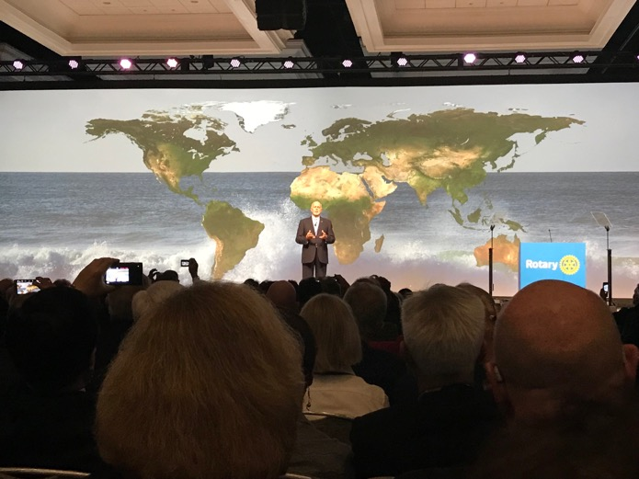

テーマ、ロゴなど関連資料はこちらから

